Kwetsbare kinderen door lockdown extra getroffen
Kinderpostzegels schenkt 5.000 Warm Welkom Tassen aan opvangcentra voor daklozen
Leiden, 17 december 2020 – Door de extra coronamaatregelen die afgelopen maandag door minister-president Rutte werden aangekondigd, zijn kinderen weer aan huis gekluisterd. Dit betekent geen kerstviering op school en geen vriendje(s) om mee te spelen. Ook is er geen leraar die een extra oogje in het zeil houdt of thuis alles goed gaat met een kind. Met name voor kinderen in een daklozen- of vrouwenopvang is het zwaar. Vaak hebben ze een dreigende thuissituatie moeten ontvluchten en hebben ze weinig tot geen eigen spulletjes mee kunnen nemen na een huisuitzetting. Kerst en oudejaarsdag moeten worden gevierd in bijvoorbeeld een kamer van het Leger des Heils.

De komende weken deelt Stichting Kinderpostzegels 5.000 Warm Welkom Tassen uit in ruim 60 daklozen- en vrouwenopvangcentra in Nederland. Zo hebben de opvanghuizen een voorraad voor het hele jaar en kunnen ze een tas met belangrijke eerste benodigdheden overhandigen zodra er een kind binnenkomt. Met het uitdelen van deze Warm Welkom Tas hoopt Kinderpostzegels de feestdagen voor deze kinderen wat dragelijker te maken.

In Nederland wonen ruim 90.000 kinderen in een onveilige thuissituatie. Van deze groep kinderen komen er ieder jaar circa 8.500 in een daklozen- of vrouwenopvang terecht. Door de coronacrisis is de situatie voor deze kinderen nog schrijnender geworden. Nu de strenge lockdown afgelopen maandag bekend werd gemaakt, wil Kinderpostzegels met de Warm Welkom Tas onder meer benadrukken hoe ernstig de situatie voor deze kinderen in Nederland is en willen ze deze groep kinderen het gevoel geven dat ze er wél toe doen en welkom zijn.

Dylano*, 8 jaar: “Ik vind het heel jammer dat ik niet meer naar school kan. Ik mis de meester. En in onze kleine kamer in de opvang is het altijd druk. Als ik schoolwerk moet maken ga ik in onze wc zitten. Alleen daar kan ik rustig nadenken.”

Joyjah*, 6 jaar: “Met de begeleider in de opvang heb ik de tas opengemaakt. Een andere keer hebben we een tekening gemaakt met de kleurtjes van mij en een zon en mijn nieuwe huis. De tekening heb ik aan mama gegeven. Ik vind kleuren samen met mijn begeleider heel leuk.”

Knuffel en tandenborstel
De Warm Welkom Tas bevat onder andere een handdoek, tandenborstel, tandpasta, broodtrommel en drinkbeker. Maar ook een knuffel en een zachte deken om de kinderen een extra veilig gevoel te geven. Met het krijgen van de tas voelt het kind zich welkom en gewenst. Daarnaast is het overhandigen van de tas ook een fijne manier voor de hulpverleners van het Leger des Heils om het ijs te breken. Het is een makkelijke manier om een gesprekje aan te knopen en te polsen hoe het met het kind gaat.

Inge Smit, projectleider Warm Welkom Tas Stichting Kinderpostzegels: “Het is belangrijk dat kinderen die vanuit een schrijnende thuissituatie in de opvang terechtkomen, gezien en gehoord worden. De aandacht die ze met de tas krijgen, door bijvoorbeeld de spullen samen met een hulpverlener te bekijken en hierover te praten, kan van onschatbare waarde zijn. De tas biedt een eerste houvast voor kinderen. Het is voor hulpverleners ook een laagdrempelige manier om contact te maken.”

Doneer een tas
Kinderpostzegels roept iedereen op om juist in deze roerige tijd – met de feestdagen voor de deur – een donatie te doen, zodat ze zo snel mogelijk 8.500 tassen kunnen uitdelen aan alle kinderen in de maatschappelijke opvang. Elke donatie wordt enorm gewaardeerd, want ieder bedrag helpt deze groep kwetsbare kinderen. De gedoneerde tassen worden door Kinderpostzegels naar de daklozen- en vrouwenopvangcentra gestuurd.

Jessica, 26 jaar, woont in een crisisopvang voor dakloze gezinnen van het Leger des Heils in Amsterdam: "Na verschillende logeeradressen, kwam ik met mijn twee kinderen op straat te staan. Gelukkig konden wij terecht bij het Leger des Heils. Door de coronacrisis is het lastig om werk te vinden en te focussen op mijn eigen toekomst. Ik zit veel binnen met de kinderen. Daarom ben ik blij met de aandacht van begeleiders voor mijn kinderen en dankbaar dat Kinderpostzegels mijn kinderen een tas met zulke mooie spulletjes heeft gegeven. Hier voelen wij ons heel welkom door."

*De namen van de personen van de quotes zijn gefingeerd.

NOOT VOOR DE REDACTIE
- niet voor publicatie –

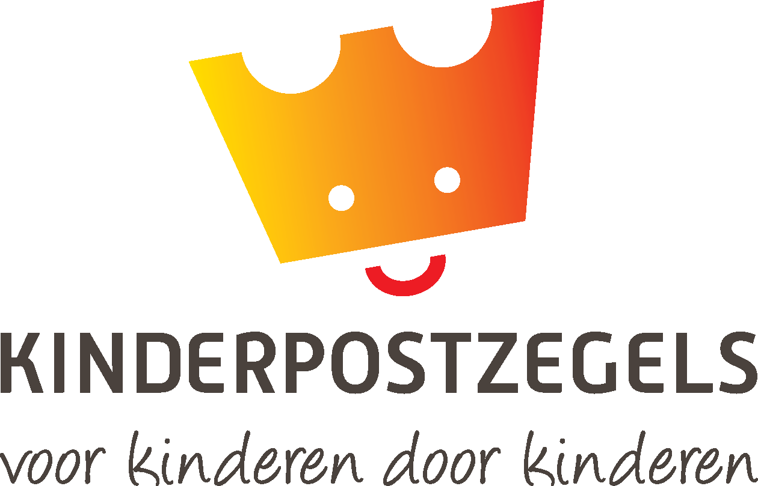
Over Kinderpostzegels
Voor kinderen, door kinderen
De missie van Kinderpostzegels is helder: kinderen kansen geven op een betere toekomst. Kinderen zitten barstensvol energie, maar zijn tegelijk kwetsbaar. Hoe mooi zou het zijn als ieder kind het beste uit zichzelf kan halen? Dat het niet uitmaakt in welke situatie, plaats of omstandigheden het opgroeit. Kinderpostzegels is bekend van de Kinderpostzegelactie, een oer-Hollandse traditie waarbij kinderen de straat op gaan om producten te verkopen voor kinderen die het minder hebben.

Ga naar http://www.kinderpostzegels.nl/geef-een-veilig-thuis/ voor mee informatie over het thema van dit jaar.

Voor meer informatie en/ of beeldmateriaal, neem dan contact op met:
PRESSURE Amsterdam
Chloé de Moor - chloe@pr-essure.com
Even bellen via kantoor kan ook: 020 – 79 88 720.

